**238-FileTest-A-D-B测试用例文档**

**测试目标：**打开文件

**重要级：**高

**优先级：**高

**测试背景：**测试文件操作功能

**前置条件：**客户端已启动

**测试环境：**Window 10

**测试阶段：**验收测试

**自动化标识：**False

**测试步骤：**

（1）点击“打开”按钮

（2）选择文件路径

（3）打开文件

**预期结果：**

左侧展开文件树，右侧打开文件

**预期测试工作量：**2min

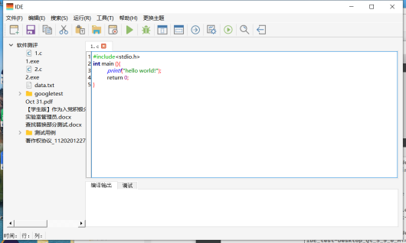**实际结果：**

与预期一致

**测试结论：**

测试无错误。